Víte, co dýcháte? Lindab radí: nepodceňujte význam vzduchotechniky!
Praha, 2. července 2018

Výskyt alergií v celosvětovém měřítku stoupá: podle odborníků nyní postihuje 30-35 % populace. Mezi nejčastější alergeny patří pyl – a jarní pylová sezóna byla v Česku obzvlášť silná. Jak mít doma stále čerstvý vzduch, a přitom bez pylu a prachu? Odborníci z Lindabu, předního světového výrobce a prodejce vzduchotechniky a dalších stavebních komponentů z tenkostěnné oceli, radí: nepodceňujte vzduchotechniku! Řízené větrání s rekuperačními jednotkami dokáže těmto problémům velmi účinně čelit.

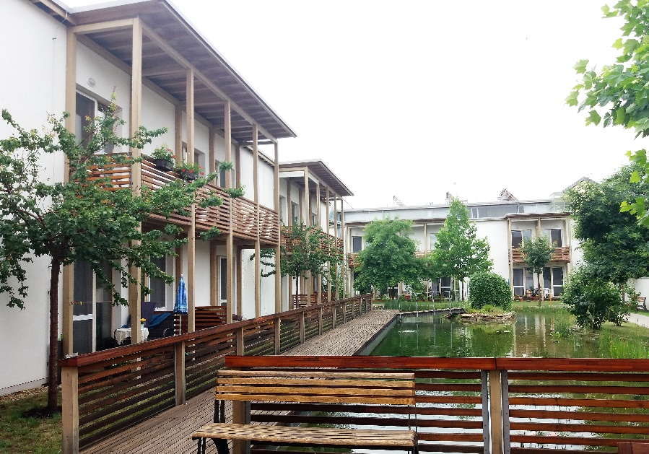
Jako příklad dobré praxe může sloužit pasivní dům pro seniory v Modřicích u Brna – největší pasivní stavba v ČR postavená a financovaná z veřejných prostředků, která využívá právě řízené větrání s rekuperací. Dům se 41 byty byl postaven v pasivním standardu, který garantuje nízké náklady na spotřebu energií, zejména na vytápění a ohřev užitkové vody. Díky řízenému větrání s rekuperací tepla má však především pozitivní vliv na zdraví svých obyvatel. Prostřednictvím rekuperačních jednotek zajišťuje vzduchotechnika kvalitní vnitřní prostředí: stálý přísun čerstvého vzduchu zbaveného prachu a pylů, a to bez nutnosti otevírání oken, jimiž by proudilo teplo z interiéru ven. V domě pro seniory se používají čtyři rekuperační jednotky. Ty zajišťují odvod „použitého“ vzduchu (obsahujícího vlhkost, kouř, pachy z kuchyně nebo koupelen) mimo objekt a nahrazují jej čerstvým vzduchem s teplem, které bylo odebráno vzduchu odváděnému. Díky řízenému větrání s rekuperací tepla tak lze v nízkoenergetickém nebo ještě lépe pasivním objektu dosáhnout až 50% úspory za vytápění.

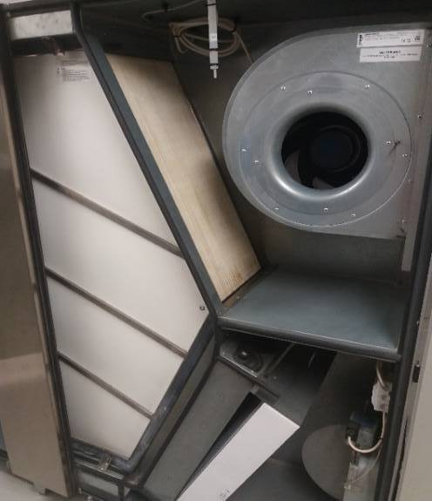
Řízené větrání s rekuperací tepla: lék na alarmující hodnoty pylu a prachu v atmosféře Nějakou formou alergie (nejčastěji na roztoče, prach či pyl) trpí až třetina Čechů. Podle odborných studií se hodnoty prachu v atmosféře zvýšily během posledních 100 let o 25 %. A pyl letos na jaře Česko doslova zaplavil – silný vítr jej roznesl téměř všude. Pyly navíc mohou být modifikovány zplodinami z motorů a průmyslovými exhalacemi. Právě početnému množství českých alergiků mohou rekuperační jednotky v interiéru významně pomoci. „Díky řízenému větrání s rekuperací mohou lidé nejen ušetřit na nákladech za provoz bytu, ale především dýchat filtrovaný čistý vzduch bez alergenů a těšit se z prostředí bez plísní díky průběžnému odvádění vlhkosti. Bohužel se stále ještě někdy setkáváme s mýtem, že běžné větrání okny je dostačující. Pro udržení správného mikroklimatu v místnosti bychom však museli krátce větrat každých 60-90 minut, a to i v noci – ovšem s tím, že si v zimě pouštíme domů chlad, od jara do podzimu pyl, nemluvě o nepříjemných pocitech z větru či hluku z ulice. Provoz a údržba rekuperačních jednotek je přitom velmi jednoduchá. Výměna filtrů v jednotkách by měla probíhat po šesti měsících. V důsledku velkého znečištění vzduchu například v pasivním domě pro seniory v Modřicích technici vyměňují prachové a pylové filtry již po třech měsících. To je důkazem toho, jak je vzduch znečištěný – a přitom lidé vůbec netuší, co dýchají,” komentuje Stanislav Němeček, vedoucí prodeje vzduchotechniky společnosti Lindab s. r. o.. Vzduchotechnická jednotka s rekuperátorem
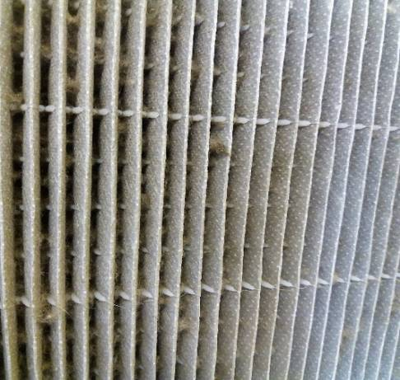
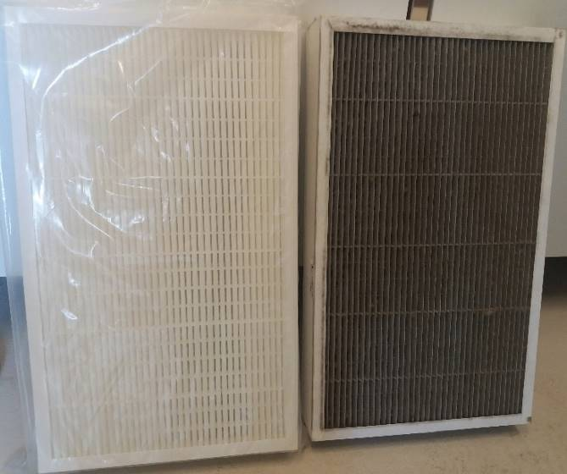

Porovnání nového a starého filtru po 3 měsících Detail znečištěného filtru

Široká škála vzduchotechnických jednotek, vhodných k rekuperaci
Lindab má v současné době pro zájemce o vzduchotechnické jednotky k rekuperaci různá řešení.

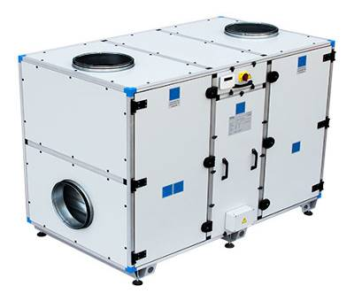
Compact AHU CompAir RW
K dispozici v 6 velikostech, v monobloku nebo rozděleném
provedení. Pokrývá proudění vzduchu od 910 m³/hod.
do 10 700 m³/hod.

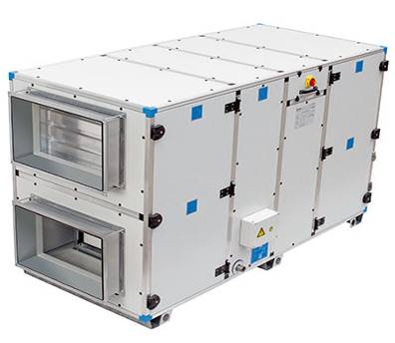
Compact AHU CompAir CF
Jednotka je dostupná v 7 velikostech pro objemy vzduchu
od 350 do 10 700 m³/hod. Je ideálním řešením pro obytné
prostory o omezené ploše nebo pro malé až středně velké
moderní budovy, jimž zajišťuje energeticky efektivní větrání.

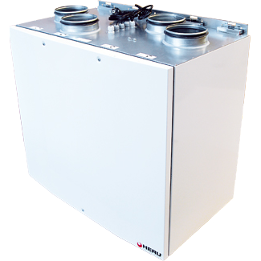
Lindab nabízí i řešení pro větrání menších objektů, rodinných
domů, a to s využitím jak rotačního, tak deskového výměníku –
rekuperátoru tepla.

O mezinárodním koncernu Lindab AB:
Lindab AB má své sídlo ve Švédsku ve městě Grevie. Společnost vznikla v roce 1956 ve švédském Linghultu jako malá klempířská firma. V roce 1984 vstoupil Lindab na švédskou burzu, v roce 1992 také na dánskou. V roce 2006 byla mateřská společnost přejmenována na Lindab International AB. Koncern Lindab působí v současné době na trzích 32 zemí a zaměstnává 5100 lidí. Je jedním z největších světových designérů, výrobců a prodejců kovových profilů pro stavební účely – ocelových plechů, lehkých střešních krytin, okapových systémů a dalších montážních prvků z tenkostěnné švédské oceli, jakož i vzduchotechnických potrubních systémů. Tím je schopen poskytovat komplexní systémová řešení pro široké spektrum požadavků. V roce 2017 dosáhl koncern Lindab čistých tržeb ve výši 8,242 miliard švédských korun (tj. zhruba 826,6 mil. EUR).
www.lindabgroup.com

O společnosti Lindab s. r. o.:
V České republice působí Lindab s.r.o. od roku 1993 v oblasti střešních a stěnových systémů. Ta se specializuje na výrobu a prodej tenkostěnných ocelových plechů, lehkých střešních krytin, okapových systémů, v nichž je lídrem na českém trhu, a také na výrobu systémů zastřešení plochých střech. V roce 1996 přibyla oblast vzduchotechnických systémů. V roce 2003 Lindab otevřel nový výrobní, skladový a administrativní areál v Praze – Ruzyni. Základ podnikání společnosti tvoří jak vývoj, výroba a prodej hotových výrobků, tak poskytování komplexních řešení projektů pod názvem Lindab Stavby. Svým partnerům nabízí nejen kvalitní komponenty, ale i stavební systémy, které tyto komponenty využívají. V roce 2015 otevřel Lindab svou novou pobočku v Brně, která se specializuje na vzduchotechniku a nabízí ve vzorkovně také široký sortiment lehkých střešních krytin a okapů.
www.lindab.cz

